

Semana 8
Desarrollo Backend III
(PBY2203)

Capturas de pantalla

1. Introducción
En el presente informe se presentan las evidencias de implementación y funcionamiento de la solución desarrollada para la evaluación sumativa de la Semana 8 de la asignatura Backend III.
La solución se basa en una arquitectura de microservicios desarrollada con Spring Boot, incorporando configuración centralizada mediante Spring Cloud Config, descubrimiento de servicios con Eureka, autenticación OAuth2.0 mediante GitHub, utilización de JWT para proteger los recursos, comunicación asíncrona mediante Apache Kafka, tolerancia a fallos utilizando Resilience4j y despliegue de los componentes mediante Docker y Docker Compose.
Las siguientes capturas permiten comprobar tanto la implementación técnica como el funcionamiento integrado de los distintos componentes.

2. Estructura general del proyecto
La solución se encuentra organizada en diferentes microservicios independientes. Cada componente posee una responsabilidad específica dentro de la arquitectura.
Los principales componentes implementados son:
- Eureka Server.
- Config Server.
- Auth Server.
- Cuenta Service.
- Auditoría Service.
- Apache Kafka.
- Docker Compose.
CAPTURA 1 – Estructura del proyecto en Visual Studio Code
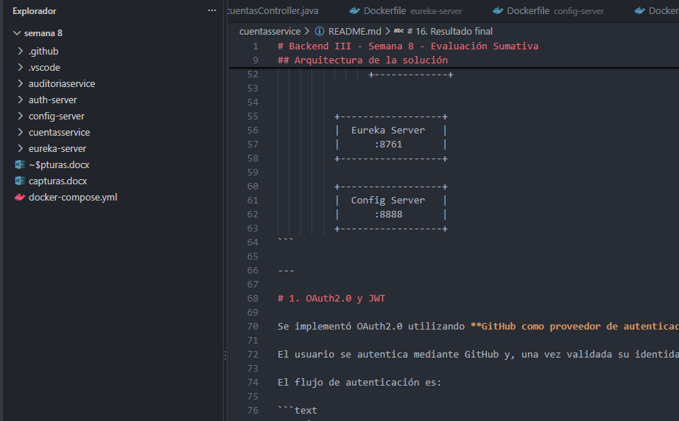
Figura 1. Estructura general del proyecto y organización de los microservicios.
En la imagen se puede observar la separación de los diferentes microservicios y el archivo docker-compose.yml, encargado de realizar la orquestación de la solución.

3. Dockerización de los microservicios
Cada microservicio posee su propio archivo Dockerfile, permitiendo construir una imagen independiente para cada componente de la arquitectura.
Los Dockerfile utilizan Java 21 y una construcción en múltiples etapas. En una primera etapa se utiliza Maven para compilar la aplicación y posteriormente se utiliza una imagen Java Runtime para ejecutar el archivo JAR generado.
CAPTURA 2 – Dockerfile de Cuenta Service
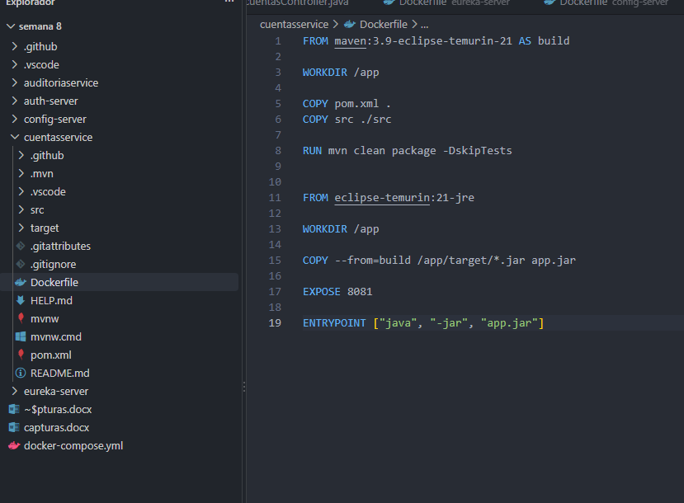
Figura 2. Dockerfile utilizado para construir y ejecutar el microservicio Cuenta Service.
Esta configuración permite generar una imagen independiente del microservicio y ejecutarla posteriormente dentro de un contenedor Docker.

4. Orquestación mediante Docker Compose
Para ejecutar los diferentes componentes de la arquitectura se implementó un archivo docker-compose.yml.
Este archivo define los servicios necesarios, sus puertos, variables de entorno, dependencias y la red utilizada para la comunicación entre los contenedores.
Los servicios definidos son:
- kafka
- eureka-server
- config-server
- auth-server
- cuentasservice
- auditoriaservice
Todos los componentes se comunican mediante la red interna denominada backend-network.
CAPTURA 3 – Archivo docker-compose.yml
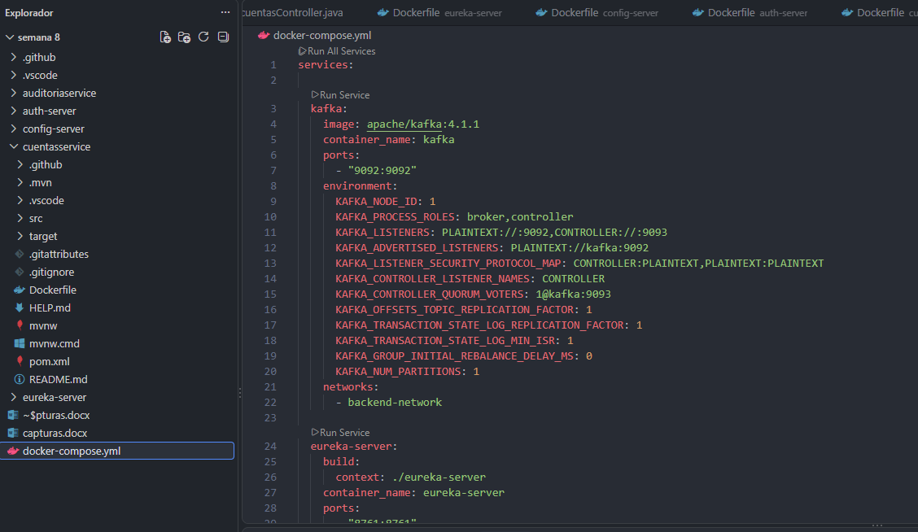
Figura 3. Configuración de los microservicios y componentes mediante Docker Compose.

5. Ejecución de los contenedores
Una vez construidas las imágenes, los servicios fueron levantados utilizando Docker Compose.
Para comprobar su estado se utilizó el comando:
docker compose ps -a
CAPTURA 4 – Contenedores ejecutándose
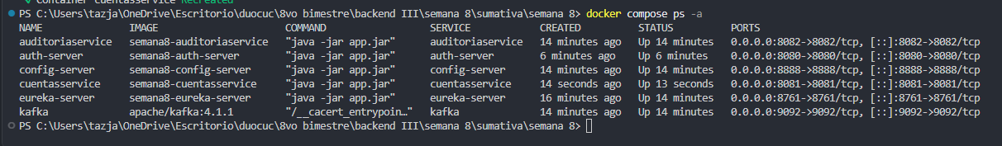
Figura 4. Estado de los servicios ejecutados mediante Docker Compose.
La evidencia permite comprobar que Kafka, Eureka Server, Config Server, Auth Server, Cuenta Service y Auditoría Service se encuentran ejecutándose correctamente.

6. Descubrimiento de servicios con Eureka
La arquitectura utiliza Eureka Server para el registro y descubrimiento de microservicios.
Eureka se encuentra disponible mediante el puerto 8761.
Dirección utilizada:
http://localhost:8761
CAPTURA 5 – Dashboard de Eureka
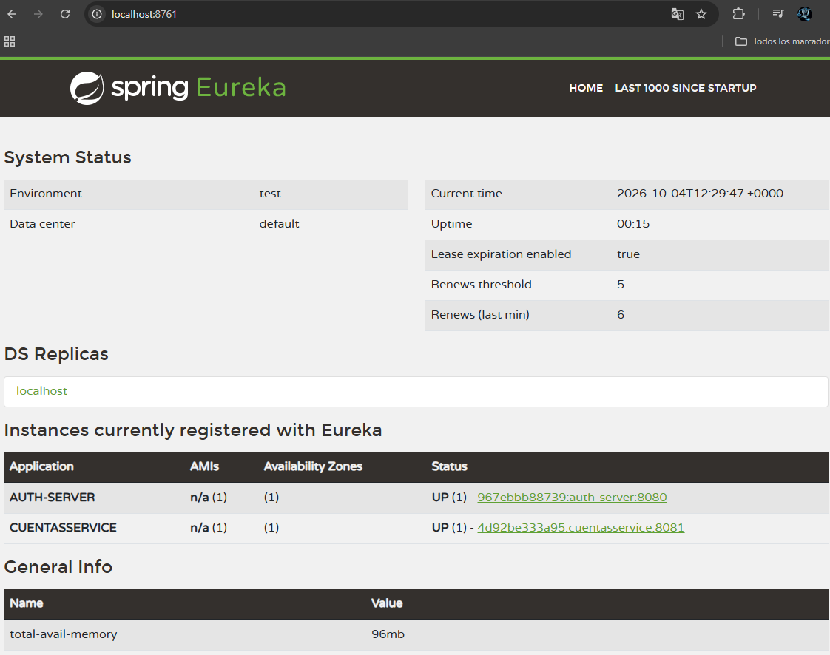
Figura 5. Registro de los microservicios disponibles en Eureka Server.
En el dashboard es posible comprobar el registro de los servicios configurados como clientes de Eureka, permitiendo su descubrimiento dentro de la arquitectura.

7. Configuración centralizada
Se implementó Spring Cloud Config Server para administrar configuraciones de manera centralizada.
Config Server se ejecuta mediante el puerto 8888 y permite almacenar configuraciones utilizadas por los distintos microservicios.
Entre las configuraciones centralizadas se incluyen parámetros asociados a Eureka y Resilience4j.
CAPTURA 6 – Configuración centralizada de Cuenta Service
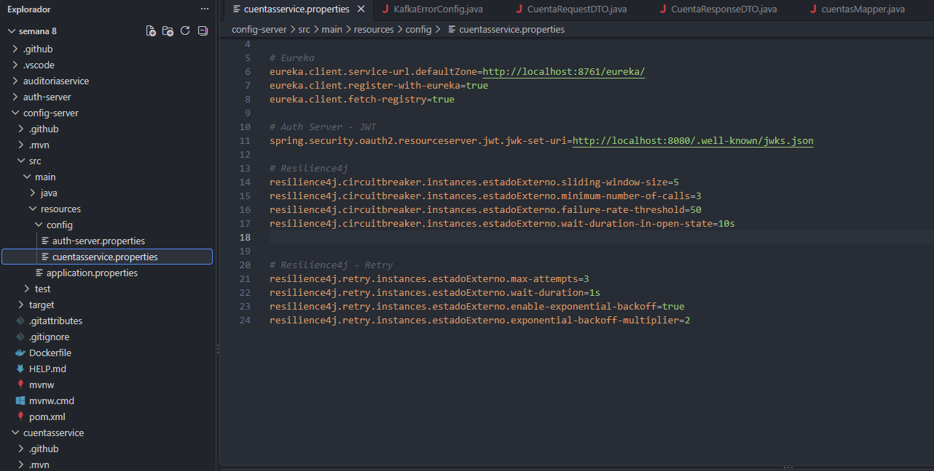
Figura 6. Configuración de Cuenta Service administrada mediante Spring Cloud Config.
La utilización de Config Server evita mantener determinadas configuraciones distribuidas directamente dentro de cada microservicio.

8. Implementación de OAuth2.0 con GitHub
Para la autenticación de los usuarios se implementó OAuth2.0 utilizando GitHub como proveedor de identidad.
El Auth Server se encuentra disponible en el puerto 8080.
El proceso de autenticación puede iniciarse mediante:
http://localhost:8080/oauth2/authorization/github
También se implementó el endpoint:
http://localhost:8080/api/auth/login
CAPTURA 7 – Endpoint de autenticación

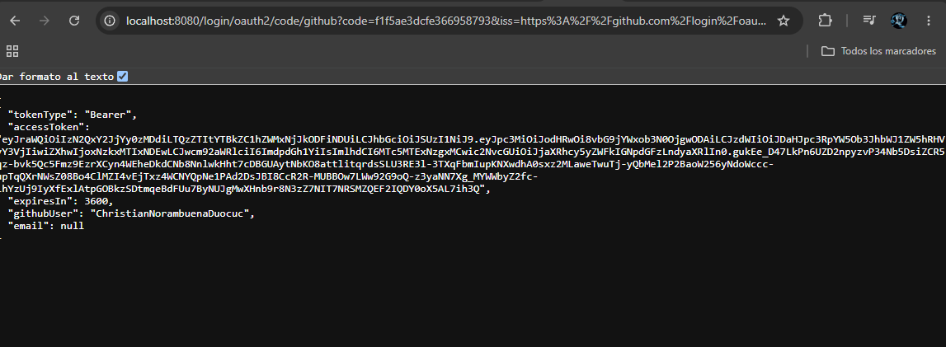

Figura 7. Endpoint de Auth Server para iniciar la autenticación OAuth2.0 mediante GitHub.

9. Autenticación mediante GitHub
Al acceder al endpoint de autorización, el usuario es redirigido hacia GitHub para realizar el proceso de autenticación.
CAPTURA 8 – Autenticación con GitHub
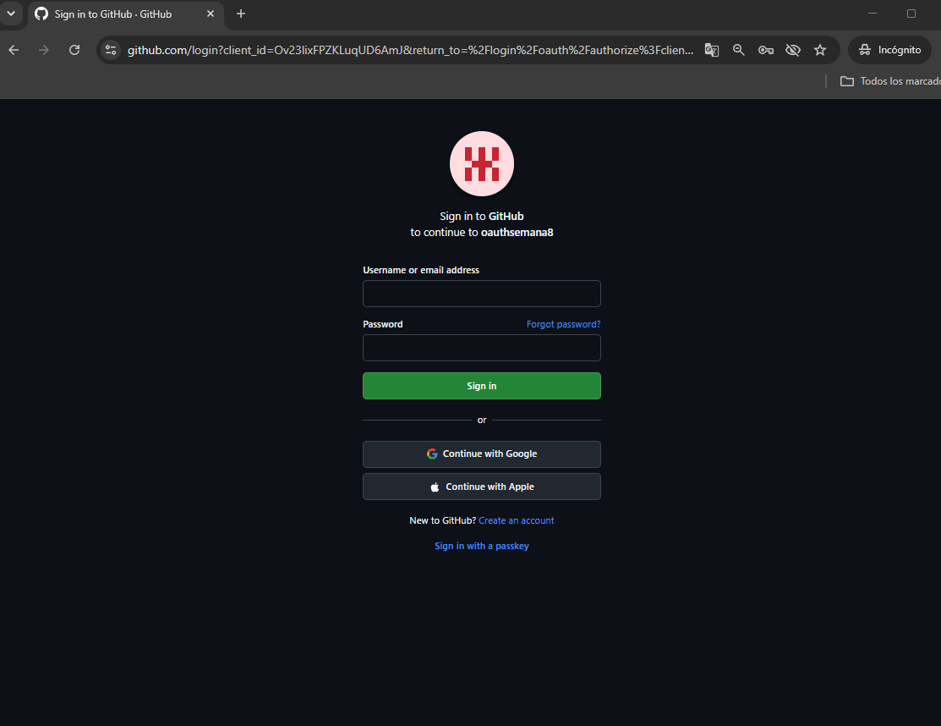
Figura 8. Proceso de autenticación utilizando GitHub como proveedor OAuth2.0.
Esta integración permite delegar la autenticación del usuario a un proveedor externo, evitando administrar directamente credenciales de usuario dentro de la aplicación.

10. Generación del token JWT
Después de una autenticación exitosa mediante GitHub, el Auth Server genera un token JWT.
La respuesta contiene información como:
- Tipo de token.
- Access Token.
- Tiempo de expiración.
- Usuario autenticado.
CAPTURA 9 – JWT generado después de la autenticación
Figura 9. Token JWT generado por Auth Server después de una autenticación OAuth2.0 exitosa.

11. Publicación de la clave pública JWK
El Auth Server utiliza claves RSA para firmar los tokens JWT.
La clave pública necesaria para validar los tokens se encuentra disponible mediante:
http://localhost:8080/.well-known/jwks.json
CAPTURA 10 – Endpoint JWK
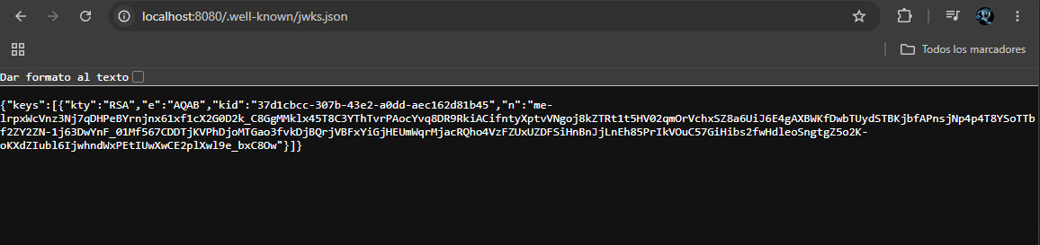
Figura 10. Publicación de la clave pública utilizada para validar los JWT generados por Auth Server.
Cuenta Service utiliza esta información para comprobar que el token recibido fue emitido correctamente por el servidor de autenticación.

12. Protección de los endpoints sin JWT
Cuenta Service funciona como OAuth2 Resource Server.
Para comprobar la protección de los recursos se realizó una solicitud al endpoint:
GET http://localhost:8081/api/cuentas
sin enviar un token JWT.
CAPTURA 11 – Solicitud sin token
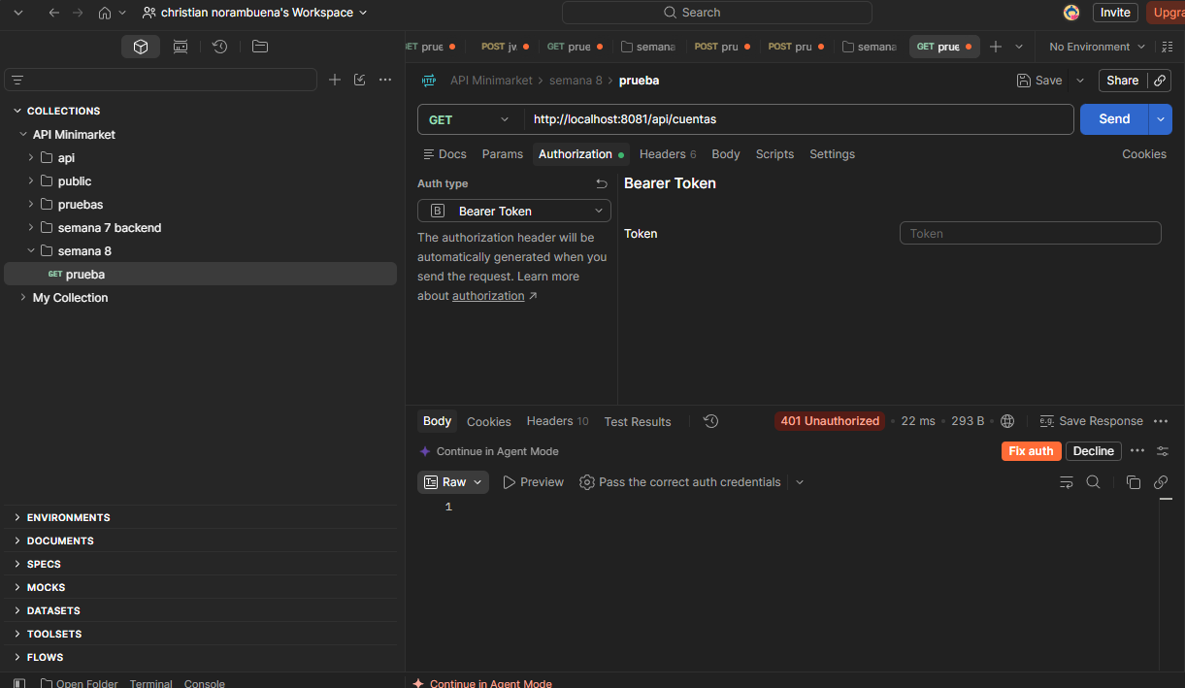
Figura 11. Respuesta 401 Unauthorized al intentar acceder a un recurso protegido sin autenticación.
La respuesta demuestra que los recursos protegidos no pueden ser consultados sin proporcionar un token válido.

13. Acceso utilizando JWT
Posteriormente se realizó la misma solicitud incorporando el JWT obtenido desde Auth Server como Bearer Token.
Endpoint probado:
GET http://localhost:8081/api/cuentas
Autorización utilizada:
Authorization: Bearer <JWT>
CAPTURA 12 – Solicitud con Bearer Token
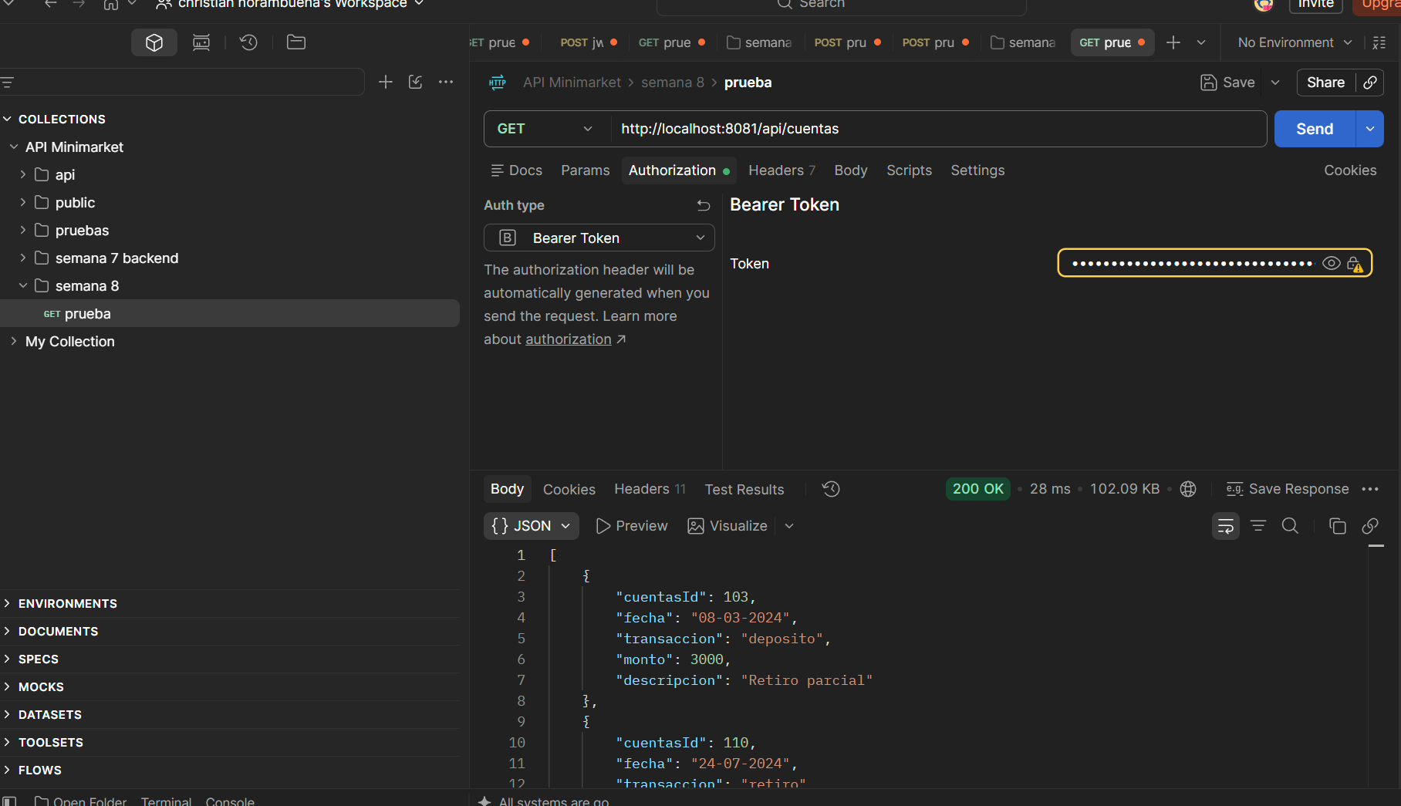
Figura 12. Acceso exitoso al endpoint protegido mediante un JWT válido.
La respuesta HTTP 200 permite verificar que Cuenta Service valida correctamente el token generado por Auth Server.

22. Conclusión
A partir de las pruebas realizadas se pudo comprobar el funcionamiento integrado de la arquitectura desarrollada.
La solución permite ejecutar los diferentes componentes mediante Docker Compose, utilizando Eureka para el descubrimiento de servicios y Spring Cloud Config para la administración centralizada de configuraciones.
La seguridad fue fortalecida mediante OAuth2.0 utilizando GitHub como proveedor de autenticación. Posteriormente, Auth Server genera tokens JWT firmados mediante RSA, los cuales son validados por Cuenta Service antes de permitir el acceso a los recursos protegidos.
La comunicación asíncrona entre Cuenta Service y Auditoría Service se implementó mediante Apache Kafka utilizando un tópico versionado. Además, se incorporó una estrategia de reintentos y Dead Letter Queue para evitar la pérdida de eventos que no puedan ser procesados correctamente.
Finalmente, mediante Resilience4j se implementaron mecanismos de Retry, Circuit Breaker y fallback para aumentar la tolerancia a fallos de la solución.
Las evidencias presentadas permiten verificar que los componentes desarrollados funcionan de manera integrada y que la solución cumple con los requerimientos técnicos establecidos para la evaluación.

